ABSTRAK
Arum Putri Catur M. A 17203219/p
DESAIN KEMASAN BATIK TULIS BANTENG AGUNG DI ANJANIE BATIK GALERI DESA BUMIAJI KOTA WISATA BATU
Desain Komunikasi Visual. Institut Asia Malang, 2021

Kata Kunci : Desain, Kemasan, Anjanie Batik Galeri

Anjanie Batik Galeri merupakan salah satu galeri batik yang berdiri sejak tahun 2014 dan berada di Desa Bumiaji Kota Wisata Batu. Anjanie Batik Galeri menjual kain batik dengan ciri khas motif banteng agung selain itu ada juga pakaian adat dan aksesoris dari kain batik namun produksi utama di galerinya adalah kain batik. Kemasan adalah suatu benda dengan bentuk tertentu dengan kekuatan tertentu dengan kekuatan yang memadai, yang mampu melindungi produk dari kerusakan fisik atau kontaminasi, sehingga produk dapat sampai ke konsumen dengan baik. Selain itu juga kemasan dapat menjadi media interaksi pihak produsen kepada konsumen. Maka dari itu dperlukan perancangang kemasan produk diperlukan untuk Anjanie Batik Galeri guna meningkatkan strategi branding.
Metode penelitian yang digunakan adalah dengan Observasi yaitu melakukan pengamatan langsung ke galeri dan melakukan Wawancara kepada narasumber yang kemudian didukung oleh studi pustaka yang bersumber dari buku. Proses perancangan kemasan ini di mulai dari proses Pra Produksi yang meliputi pembuatan thumbnail dan rough layout kemudian dilanjutkan ke tahap proses Produksi yaitu membuat jaring-jaring kemasan, pemberian warna dan mengatur layout visualnya. Dan terakhir masuk kedalam proses pasca produksi yaitu proses mencetak kemasan.
Setelah di lakukan uji validasi melalui media kuisioner yang di sebar secara acak, menunjukkan kemasan ke beberapa orang yang sesuai dengan target audience sebanyak 30 orang responden untuk menguji apakah kemasan ini dapat dijadikan media identitas bagi Anjanie Batik Galeri dan dapat disimpulkan bahwa kemasan ini efektif dan menarik.

Daftar Pustaka (2005 – 2015)

ABSTRACT

Arum Putri Catur M. A 17203219/p
DESAIN KEMASAN BATIK TULIS BANTENG AGUNG DI ANJANIE BATIK GALERI DESA BUMIAJI KOTA WISATA BATU
Visual Communication Desain, Faculty Of Technology and Design Institut Asia Malang, 2021

Keyword : Design, Packaging, Anjanie Batik Galeri

Anjanie Batik Galeri is one of the batik galleries that was founded in 2014 and is located in Bumiaji Village, Kota Wisata Batu. Anjanie Batik Galeri sells batik cloth with the typical banteng agung motif. Besides that, there are also traditional clothes and accessories from batik cloth, but the main production in the gallery is batik cloth. Packaging is an object with a certain form with a certain strength with sufficient strength, which is able to protect the product from physical damage or contamination, so that the product can reach consumers properly. In addition, packaging can also be a medium for interaction between producers and consumers. Therefore, product packaging designers are needed for Anjanie Batik Galeri to improve branding strategies.
The research method used is by observation, namely making direct observations to the gallery and conducting interviews with sources who are then supported by literature studies sourced from books. This packaging design process starts from the Pre-Production process which includes making thumbnails and rough layouts then proceed to the Production process stage, namely making packaging nets, giving colors and adjusting the visual layout. And finally enter into the post-production process, namely the process of printing packaging.
After doing the validation test through the media questionnaire distributed randomly, showing the packaging to several people according to the target audience of 15 respondents to test whether this packaging can be used as a media of identity for Anjanie Batik Galeri and it can be concluded that this packaging is effective and attractive .

Bibliography (2005 – 2015)

- Pendahuluan
Perkembangan motif batik di Kota Wisata Batu bermunculan semakin banyak. Anjanie Batik Galeri merupakan salah satu galeri batik yang berdiri sejak tahun 2014 dan berada di Desa Bumiaji Kota Wisata Batu. Anjanie Batik Galeri menjual kain batik dengan ciri khas motif banteng agung ada juga pakaian adat dan aksesoris dari kain batik namun produksi utama di galerinya adalah kain batik.
Saat ini, permintaan kain batik di galerinya terus meningkat. Konsumen dari Anjani Batik Galeri kebanyakan adalah wisatawan luar kota, instansi, dan wisatawan asing. Dengan adanya peningkatan permintaan kain batik dari konsumen Ia merasa perlu adanya pengembangan dari segi kemasan. Selama ini kemasan untuk kain batik dan additional package ketika ada event tertentu perlu ditingkatkan. Kemasannya terbuat dari kertas duplex yang bentuknya seperti kemasan untuk kemasan makanan dan stiker. Sehingga menurut Anjani membutuhkan desain kemasan yang lebih berkonsep karena kemasan dapat menjadi alat untuk berkomunikasi langsung dengan konsumen dan dapat menjadi alat pemasaran yang sangat efektif,
Berdasarkan pernyataan diatas, kemasan produk diperlukan untuk Anjanie Batik Galeri guna meningkatkan kualitas. Tidak bisa dipungkiri desain kemasan yang menarik membuat konsumen potensial tertarik pada produk yang ditawarkan. Oleh karena itu, diperlukan perancangan desain kemasan Anjanie Batik Galeri.

- Landasan Teori
- Desain Komunikasi visual
Desain Komunikasi Visual adalah ilmu yang mempelajari konsep komunikasi dan ungkapan daya kreatif, yang diaplikasikan dalam berbagai media komunikasi visual dengan mengolah elemen desain grafis terdiri dari gambar (ilustrasi), huruf, warna, komposisi dan layout. Hal itu berguna untuk menyampaikan pesan secara visual, audio dan audio visual kepada target sasaran yang dituju (Tinarbuko, 2015:5).
- Prinsip Desain
Dalam menciptakan suatu karya rancangan seorang desainer harus memperhatikan prinsip-prinsip desain yang meliputi keseimbangan, tekanan, irama, kesatuan dan kesederhanaan (Supriyono, 2010:86)
- Unsur-Unsur Desain
Adapun dalam proses desain terdapat unsur-unsur desain didalamnya. Unsur-unsur desain tersebut adalah titik, garis, bidang, ruang, warna dan tekstur (Sanyoto, 2009:84).
- Layout
Secara umum, layout merupakan tata letak ruang atau bidang. Dalam sebuah layout, terdapat beberapa elemen seperti elemen teks, elemen visual, dan elemen lainnya. Tujuan utama layout adalah menampilkan elemen gambar gambar dan teks agar menjadi komunikatif dan dapat memudahkan pembaca menerima informasi yang disajikan (Anggraini, 2014:74)

- Tipografi
Dalam perkembangannya tipografi lebih dikaitkan dengan gaya atau model huruf cetak. Tipografi mengarah pada disiplin ilmu yang mempelajari spesifikasi dan karakteristik huruf, bagaimana memilih dan mengelola huruf untuk tujuan-tujuan tertentu (Supriyono, 2010:20).
- Kemasan
Kemasan adalah segala bentuk kegiatan merancang dan memproduksi wadah atau bungkus sebuah produk. Kemasan merupakan wadah yang digunakan untuk membungkus suatu produk agar terlindungi dari gesekan atau kerusakan dan membuat produk terlihat lebih menarik. Kemasan yang bagus akan menarik pelanggan lebih banyak. Tidak bisa dipungkiri bahwa hati manusia lebih menyukai hal-hal yang indah dan rapi (Rohanto, 2013: 1).

- Pembahasan
Pra Produksi
Pada tahap Pra Produksi ini merupakan tahapan awal perencanaan meliputi tahap penentuan ide atau konsep , pembuatan thumbnail dan rough layout sebelum proses produksi.
Deskripsi Produk
No. | Jenis Produk | Ukuran | Media
1. | Kemasan Kain Batik
 | First Packaging
 | - Kertas Kraft | 24 cm x 6.5 cm | Cetak
 | Second Packaging
 | - Kertas Karton | 20 cm x 6.5 cm | Cetak
 | - Kertas Kraft | 20 cm x 6,5 cm | Cetak
2. | Kemasan Pakaian
 | First Packaging
 | - Kertas Kraft | 42 cm x 20 cm | Cetak
 | - Stiker Bulat | 5 cm x 5 cm | Cetak
 | Second Packaging
 | - Kertas Karton | 24 cm x 24 cm x 4 cm | Cetak
 | - Kertas Kraft | 24 cm x 24 cm x 4 cm | Cetak
3. | Kemasan Aksesoris
 | - Kertas Kraft | 15 cm x 30 cm | Cetak
 | - Stiker bulat | 5 cm x 5 cm | Cetak
2. | Additional Package
 | - Kertas Karton | 25 cm x 25 cm x 13 cm | Cetak
 | - Kertas Linen | 25 cm x 25 cm x 13 cm | Cetak

- Analisa
Pembagian segmentasi, target audiens dan hasil karya sangat diperhatikan agar karya yang akan dihasilkan dapat sesuai dan diterima oleh masyarakat. Segmentasi merupakan proses membagi pasar suatu produk atau jasa kedalam beberapa segmen yang memiliki kesamaan dalam hal minat, daya beli, geografi, perilaku pembelian maupun gaya hidup
- Geografis
Berdasarkan Geografis yang menjadi segmentasi Anjanie Batik Galeri secara umum adalah seluruh dunia. Secara khusus adalah warga lokal Kota Malang dan luar Kota Malang

- Demografis
Berdasarkan Demografis gender yang menjadi segmentasi Anjanie Batik Galeri adalah kalangan perempuan maupun laki-laki di usia remaja hingga dewasa. Berdasarkan demografi pendapatan, yang menjadi segmentasi adalah orang-orang yang berpendapatan menengah sampai keatas

- Psikografis
Berdasarkan Psikografis yang menjadi segmentasi Anjanie Batik Galeri adalah orang yang menyukai dan tertarik dengan kebudayaan Indonesia.

- Targeting
Berdasakan Targeting Anjanie Batik Galeri merupakan penggemar kain batik dan fashion usia 22-60 tahun.

- Positioning
Berdasarkan Positioning Anjani Batik Galeri, adalah kalangan orang tertarik dengan kebudayaan suatu daerah.

- Konsep Perancangan
Rancangan kemasan dibuat dengan minimalis mulai dari bentuk dan warnanya. Kemasan dibuat dengan bentuk lingkaran dan persegi dengan ukuran yang tidak terlalu besar untuk memudahkan membawa produknya. Untuk menunjukkan identitas galeri, segi visual yang ditampilkan menggunakan penyederhanaan alat-alat yang digunakan dalam kegiatan bantengan. Alat-alat tersebut antara lain kepala banteng, kendang, pecut, bunga kenanga dan juga buah apel sebagai simbol dari Kota Wisata Batu Kemasan dapat menjadi media promosi yang dapat menunjang produk yang dapat menarik konsumen untuk sekedar melihat dan bahkan membelinya.
Konsep media kemasan pada galeri adalah mulai dari kemasan pertama, kemasan kedua, dan kemasan edisi khusus. Untuk kemasan pertama atau first packaging berfungsi untuk mengemas produk agar lebih rapi dan juga memudahkan untuk memasukkan pada kemasan kedua. Sementara kemasan kedua atau second packaging berfungsi untuk melindungi produk. Untuk kemasan kolektif atau Collective Package digunakan ketika galeri mendapat undangan untuk support acara. Bahan yang digunakan adalah kertas karton, kertas kraft dan kertas samson Pemilihan warna berpedoman pada unsur tradisional dan alami sesuai dengan produk-produk yang sudah ada pada galeri ini.

- Konsep Elemen Estetis Visual
- Warna
Warna untuk kemasan dan elemen visualnya menggunakan warna coklat mewakili warna yang dapat dihasilkan oleh bahan alam. Selain itu juga menggunakan warna hitam untuk kemasan kolektif untuk memberikan kesan bahwa kemasan tersebut hanya diproduksi untuk sebuah acara tertentu.
- Tipografi
Tidak banyak tipografi yang digunakan untuk kemasan ini. tipografi yang digunakan untuk teks kain batik banteng agung dan juga alamat galeri.
- Ilustrasi
Ilustrasi untuk kemasan mengacu pada motif batik yang ada di galeri. Sehingga semakin kuat identitas dari batik banteng agung di Anjanie Batik Galeri.
- Layout
Pengaturan tata letak dengan menampilkann visual yang kuat dengan Ilustrasi/gambar berukuran besar mendominasi bidang layout, kontras dengan teks dan logo yang tampil sangat kecil.
- Thumbnail
Dalam membuat suatu rancangan desain yang memecahkan masalah tentu memerlukan ide-ide agar masalah terpecahkan dan menemukan sebuah konsep yang kreatif. Setelah melakukan konsep dan brain storming maka tahap selanjutnya ialah mencatat ide dalam bentuk visual secara manual yang disebut dengan thumbnail. Menggambar dengan cara manual akan mempermudah dalam mengembangkan hasil yang didapat dari sketch kasar tersebut untuk menjadi beberapa bagian saja dan yang akhirnya dipilih menjadi satu. Ide dapat berupa daftar kata-kata, daftar konsep, daftar ide, gambar-gambar, warna, icon, dan apa saja yang terlintas dalam pemikiran sesuai dengan masalah. Dimana thumbnail dari desain kemasan ini berfungsi untuk mengeksplorasi permasalahan produk batik. Dalam hal ini dapat dilihat dalam gambar thumbnail berikut :

- Thumbnail First Packaging Kain Batik
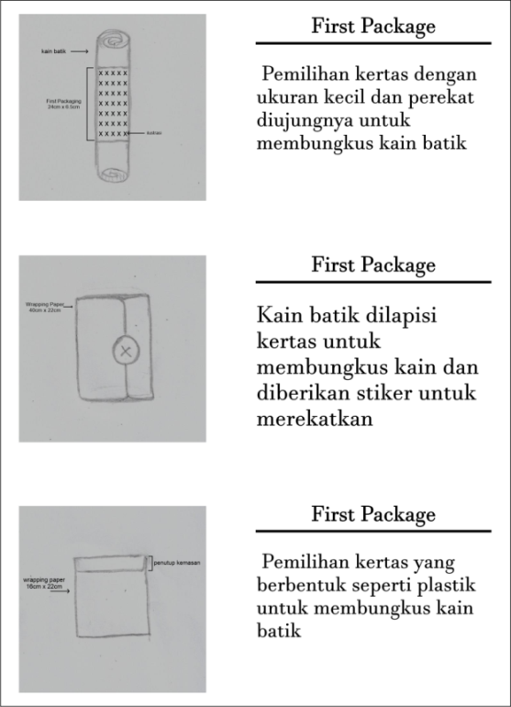

- Thumbnail First Packaging Pakaian

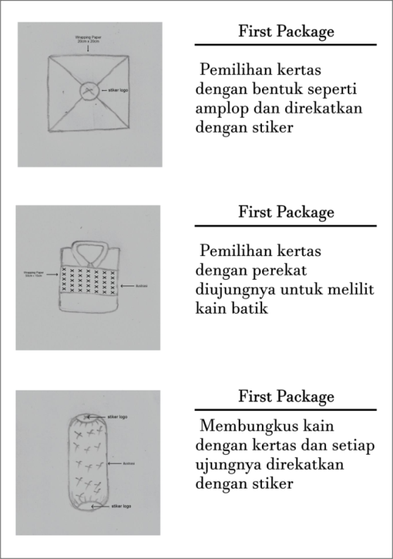

- Thumbnail Second Packaging Kain Batik

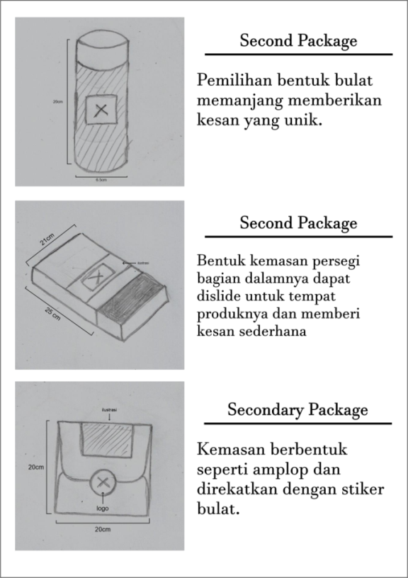

- Thumbnail Second Packaging Pakaian
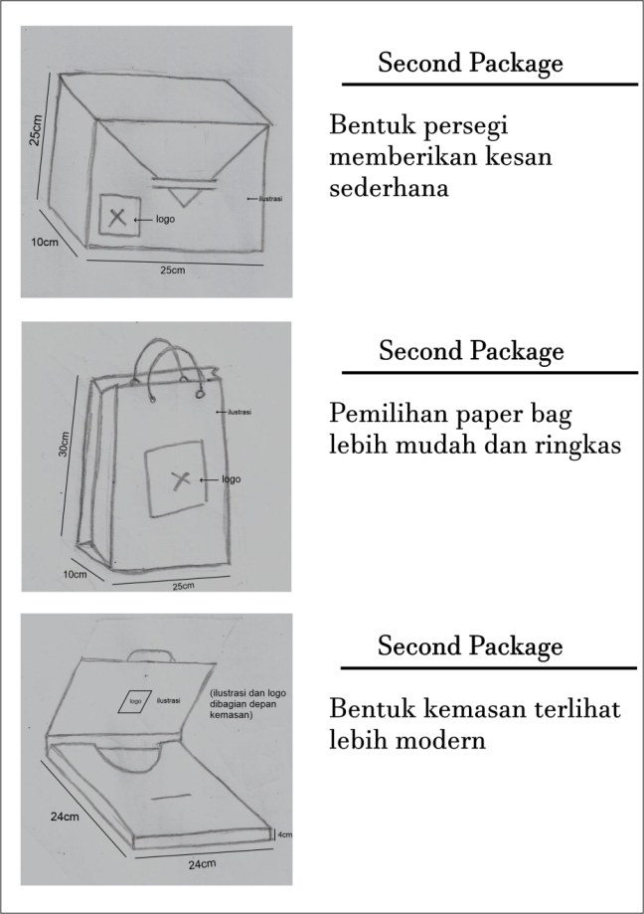

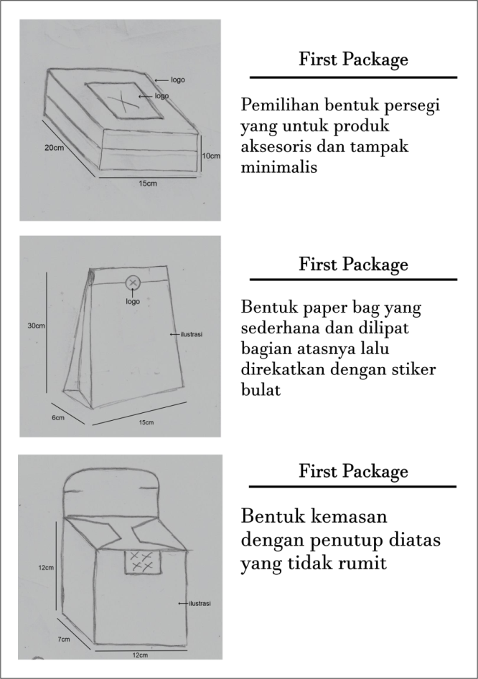
- Thumbnail First Packaging Aksesoris

- Thumbnail Additional Package
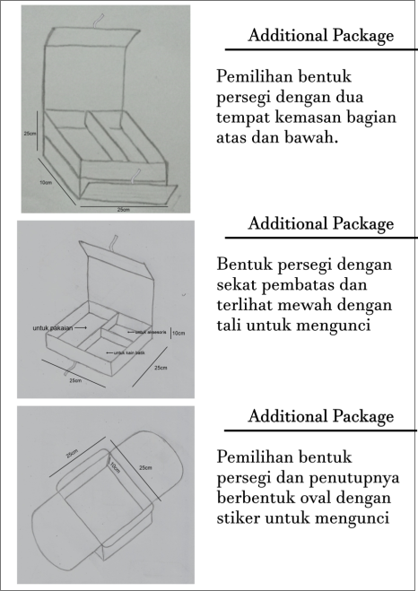

- Rough Layout
Tahapan kedua proses visualisasi adalah disebut Rough Layout, yaitu proses mendetailkan sketsa yang sudah didapatkan dari thumbnail sebelumnya, meskipun tahap Ini menjelaskan unsur visual secara keseluruhan seperti belum adanya warna. Sketsa yang sesuai dengan rancangan ukuran sebenarnya akan menjadi final desain dengan memilih satu dari tiga sketsa awal dalam proses thumbnail
- Rough Layout First Packaging Kain Batik
Kemasan pertama untuk kain batik yang diperlukan adalah pembungkus kain yang berfungsi untuk membuat kain lebih mudah saat dimasukkan kedalam kemasan kedua. Berikut adalah rough layout kemasan pertama yang dipilih untuk kemasan kain batik:
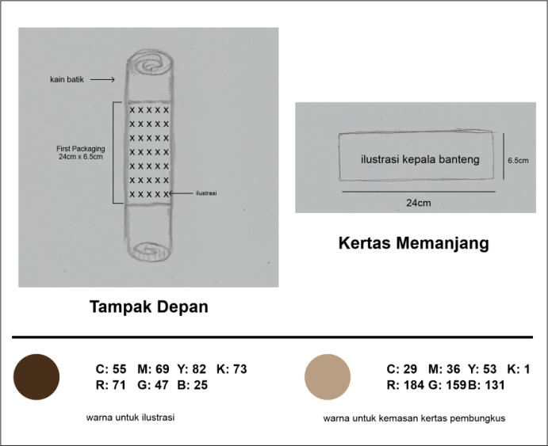

- Rough Layout First Packaging Pakaian
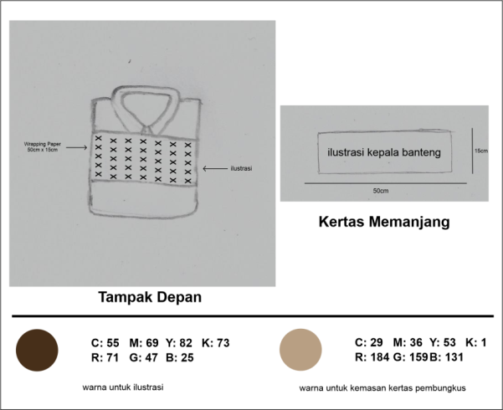
Kemasan pertama untuk pakaian yang diperlukan adalah pembungkus pakaian yang berfungsi untuk membuat pakaian lebih mudah saat dimasukkan kedalam kemasan kedua. Berikut adalah rough layout kemasan pertama yang dipilih untuk kemasan pakaian:

- Rough Layout Second Packaging Kain Batik
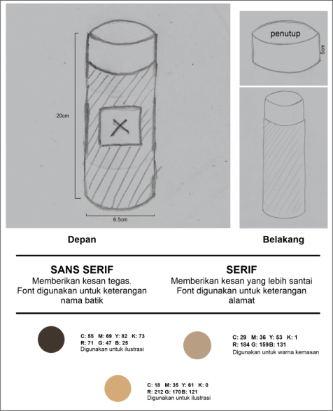
Bentuk kemasan kedua untuk kain batik yang dipilih adalah bentuk lingkaran seperti tabung. Bentuk ini nampak sederhana dan terlihat unik. Dengan ukuran yang sesuai membuat kemasan lebih mudah dibawa. Berikut adalah rough layout kemasan kedua yang dipilih untuk kemasan kain batik:

- Rough Layout Secondary Package Pakaian
Bentuk kemasan kedua untuk pakaian yang dipilih adalah bentuk persegi dengan desain yang lebih modern. Bagian penutup gabung dengan kemasan dan pengunci dibagian depan Berikut adalah rough layout kemasan kedua yang dipilih untuk kemasan pakaian :
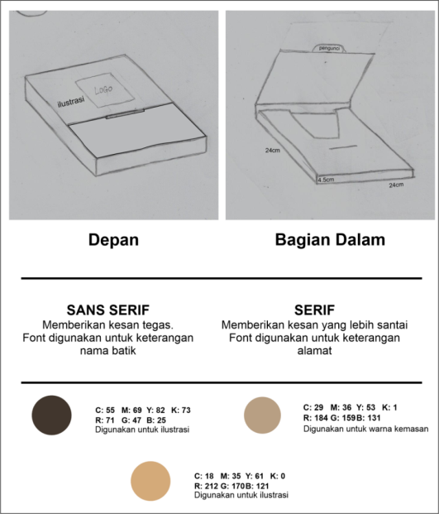

- Rough Layout First Packaging Aksesoris
Bentuk kemasan untuk aksesoris yang dipilih adalah bentuk seperti tas dengan pengunci stiker dibagian atasnya. Bentuk ini dipilih karena terdapat beberapa macam ukuran produk, tujuan pemilihan bentuk kemasan adalah agar semua jenis aksesoris dapat dimasukkan karena di galeri terdapat beberapa aksesoris mulai dari bandana, masker, ikat rambut, gelang, dompet kecil dan kalung. Berikut adalah rough layout kemasan kedua yang dipilih untuk kemasan aksesoris :
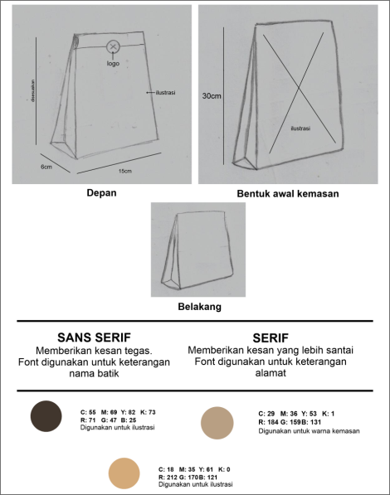

- Rough Layout Additional Package
Bentuk kemasan khusus yang dipilih adalah bentuk persegi yang terdapat dua bagian yakni bagian atas dan bagian bawah. Unyuk bagian atas dapat digunakan untuk tempat kain batik dan aksesoris juga terdapat sekat pemisah antara keduanya. Dibagian bawah tidak ada sekat untuk dapat di isi pakaian. Untuk mengunci kemasan terdapat tali dibagian depan tengah. Berikut adalah rough layout kemasan edisi khusus
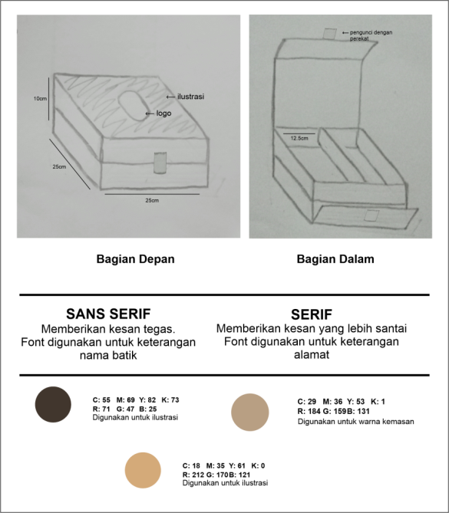

- Final Design
Dalam tahap ini visualisasi desain sudah memiliki bentuk akhir dari sebuah konsep, dimana telah melalui beberapa tahap dan siap untuk di aplikasikan maupun cetak.
        - First Packaging Kain Batik
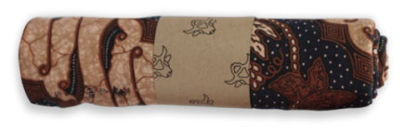

        - First Packaging Pakaian
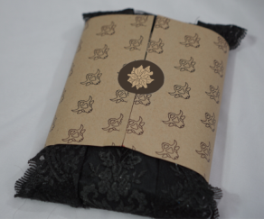

        - Second Packaging Kain Batik
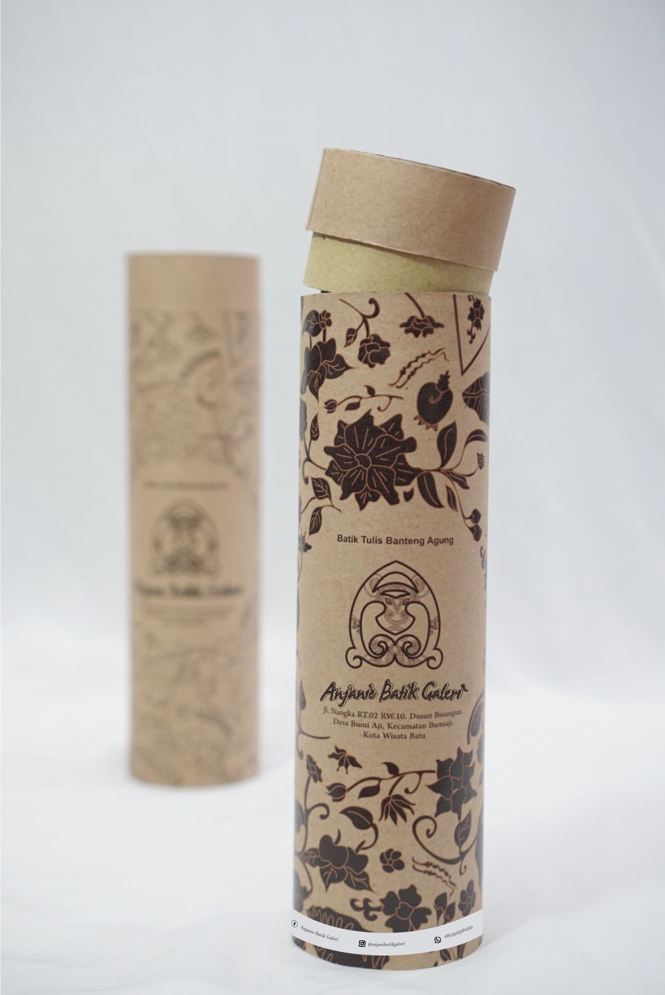

        - Second Packaging Pakaian

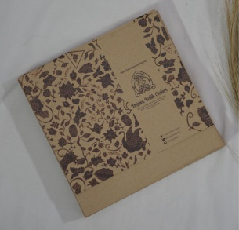
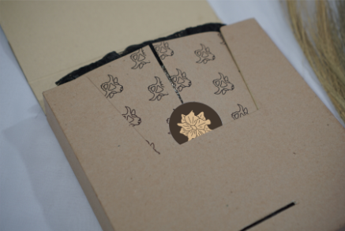

        - First Packaging Aksesoris
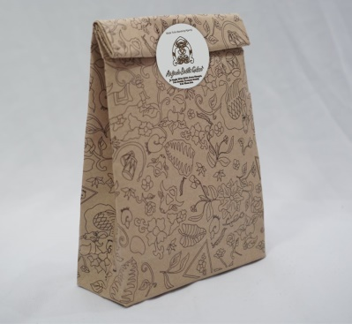

        - Additional Package
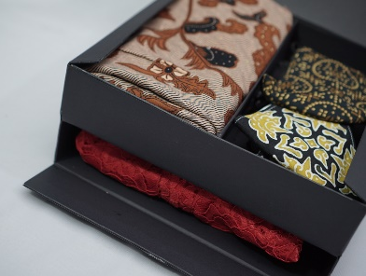

- Distribusi
Dalam proses distribusi atau pemasaran berusaha memperlancar dan mempermudah penyampaian kemasan. Dimana dilakukan secara langsung dengan mendatangi Anjanie Batik Galeri dan target audience.

- Pengujian Efektifitas Produk
Pengujian Efektifitas Produk bertujuan untuk mengetahui apakah media yang telah dibuat mampu menyampaikan informasi atau pesan sesuai dengan target audiens yang telah ditetapkan. Selain itu, untuk mengetahui kekurangan dari media yang telah dibuat, sehingga dapat disempurnakan di kemudian hari.
- Kesimpulan
Hasil pengujian efektifitas produk dengan adanya desain kemasan penulis menyebarkan 32 kuisioner untuk 30 responden,, mendapatkan hasil bahwa 91,46% desain kemasan sesuai untuk produk dari Anjanie Batik Galeri.

